OBAVEŠTENJE
Svi polaznici izbornog predmeta GENETIČKA OSNOVA ČESTIH BOLESTI ČOVEKA treba da se jave rukovodiocu predmeta Prof. dr Tatjani Damnjanović putem mail-a, tatjanadamnjanovic@yahoo.com ili tatjana.damnjanovic@med.bg.ac.rs radi dogovora o početku nastave.
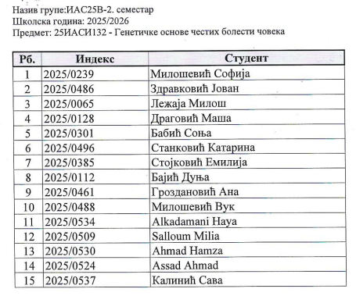
U Beogradu, 
20.3.2026. Prof.dr Tatjana Damnjanović

